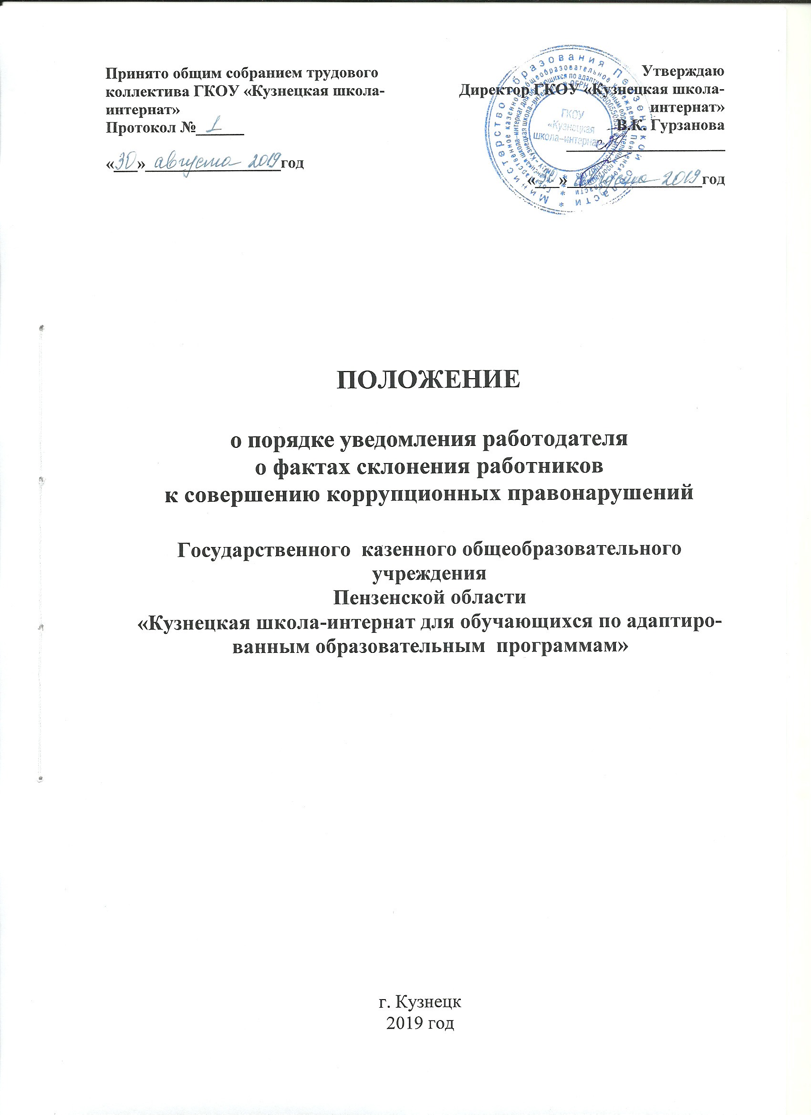

1. Общие положения

1.Настоящее Положение определяет порядок уведомления работодателя о фактах склонения работников к совершению коррупционных правонарушений в государственного казенного общеобразовательного учреждения Пензенской области «Кузнецкая школа-интернат для обучающихся по адаптированным образовательным программам» (далее – организация).
2. В целях настоящего Положения используются следующие понятия:
работники организации - физические лица, состоящие с организацией в трудовых отношениях на основании трудового договора;
уведомление - сообщение работника организации об обращении к нему в целях склонения к совершению коррупционных правонарушений;
иные понятия, используемые в настоящем Положении, применяются в том же значении, что и в Федеральном законе от 25 декабря 2014 года N273-ФЗ "О противодействии коррупции".
3. Работники обязаны информировать работодателя обо всех случаях обращения к ним лиц в целях склонения их к совершению коррупционных правонарушений.
4. В случае поступления к работнику организации обращения в целях склонения к совершению коррупционных правонарушений указанный работник обязан незамедлительно устно уведомить работодателя. В течение одного рабочего дня работник организации обязан направить работодателю уведомление в письменной форме.
При невозможности направить уведомление в указанный срок (в случае болезни, командировки, отпуска и т.д.) работник организации направляет работодателю уведомление в течение одного рабочего дня после прибытия на рабочее место.
5. В уведомлении должны содержаться следующие сведения:
- фамилия, имя, отчество уведомителя, контактный телефон, а также иная информация, которая, по мнению уведомителя, поможет установить с ним контакт;
- замещаемая должность;
- обстоятельства, при которых произошло обращение в целях склонения к совершению коррупционных правонарушений;
- известные сведения о лице (физическом или юридическом), выступившем с обращением в целях склонения к совершению коррупционных правонарушений;
- изложение сути обращения (дата и место обращения, к совершению какого действия (бездействия) происходит склонение, предложенная выгода, предполагаемые последствия, иные обстоятельства обращения);
- сведения о лицах, имеющих отношение к данному делу, и свидетелях, если таковые имеются;
- сведения об информировании органов прокуратуры или других государственных органов об обращении в целях склонения к совершению коррупционных правонарушений (при наличии);
- иные известные сведения, представляющие интерес для разбирательства по существу;
- подпись уведомителя;
- дата составления уведомления.
6. Работодатель рассматривает уведомление и передает его в структурное подразделение или должностному лицу, ответственному за противодействие коррупции в организации, для регистрации в журнале регистрации и учета уведомлений о фактах обращения в целях склонения работников к совершению коррупционных правонарушений (далее - журнал) в день получения уведомления.
Анонимные уведомления передаются в структурное подразделение или должностному лицу, ответственному за противодействие коррупции в организации, для сведения.
Анонимные уведомления регистрируются в журнале, но к рассмотрению не принимаются.
7. Проверка сведений, содержащихся в уведомлении, проводится в течение пятнадцати рабочих дней со дня регистрации уведомления.
8. С целью организации проверки работодатель в течение трех рабочих дней создает комиссию по проверке факта обращения в целях склонения работника организации к совершению коррупционных правонарушений (далее - Комиссия).
9. Персональный состав Комиссии (председатель, заместитель председателя, члены и секретарь Комиссии) назначается работодателем и утверждается правовым актом организации.
10. В ходе проверки должны быть установлены:
- причины и условия, которые способствовали обращению лица к работнику организации с целью склонения его к совершению коррупционных правонарушений;
- действия (бездействие) работника организации, к незаконному исполнению которых его пытались склонить.
11. Результаты проверки Комиссия представляет работодателю в форме письменного заключения в трехдневный срок со дня окончания проверки.
12. В заключении указываются:
- состав Комиссии;
- сроки проведения проверки;
- составитель уведомления и обстоятельства, послужившие основанием для проведения проверки;
- подтверждение достоверности (либо опровержение) факта, послужившего основанием для составления уведомления;
- причины и обстоятельства, способствовавшие обращению в целях склонения работника организации к совершению коррупционных правонарушений.
13. В случае подтверждения наличия факта обращения в целях склонения работника организации к совершению коррупционных правонарушений Комиссией в заключение выносятся рекомендации работодателю по применению мер по недопущению коррупционного правонарушения.
Работодателем принимается решение о передаче информации в органы прокуратуры.
14.В случае если факт обращения в целях склонения работника организации к совершению коррупционных правонарушений не подтвердился, но в ходе проведенной проверки выявились признаки нарушений требований к служебному поведению либо конфликта интересов, материалы, собранные в ходе проверки, а также заключение представляются работодателю для принятия решения о применении дисциплинарного взыскания в течение двух рабочих дней после завершения проверки.

